**20210803 day01项目规划**

## 一、day01目标

### 1、项目名称

score_manage/学生成绩管理系统

### 2、day01目标

* 完成编译脚本，主要思路流程框架搭建
* 确定项目中参数的命名规范以及文件的命名确定
* 完成编译脚本Makefile
* 完成所有头文件初版编写

## 二、流程框图

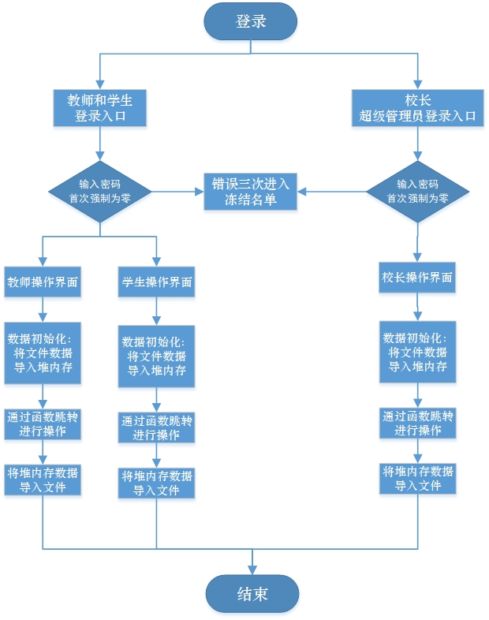

④

③

②

1. 关于登录入口的讨论：

小组开始采取的是进入登录前选择身份登录的方式，但是通过观察实战网页超级管理员应该在安全模式下登录，于是分开了校长和其他人的登录入口，小组采用登录时增加一个命令行参数来进入校长登录界面，于是小组决定添加login.c文件实现登录相关函数。

1. 关于登录转到操作界面的讨论：

选择身份登录的方式增加了用户的使用操作复杂度，为了增加通用性，小组决定在输入学生和教师的用户名上做一层对于首字符的判断，如果首字符为s则进入学生操作界面，如果首字符是t则进入教师的操作界面。

1. 关于登录输入密码的讨论：

根据项目需求，所有人员第一次登录都需强制修改密码，教师只有修改学生密码的权限，校长只有修改教师密码的权限，但是修改密码的操作是通用的，于是小组讨论增加工具函数tools.c，将重置密码和修改密码功能函数放入，提供其他文件调用的接口，关于工具函数中的其他工具往后将进一步补充。

1. 关于文件中数据导入导出的讨论：

按照最开始对文件操作的思路，每次进行对文件数据操作，都需要打开文件，结束再关闭，文件指针置空，非常的费时且麻烦，所以小组讨论转变思路，增加初始化和存储写入函数，用于打开所需文件，提取数据到相应的堆内存，最后存储写入函数再将数据写入文件。

## 三、文件/结构体/函数/变量命名规范

### 1、文件命名

根据项目需求及功能，通过讨论，得到以下文件名框架

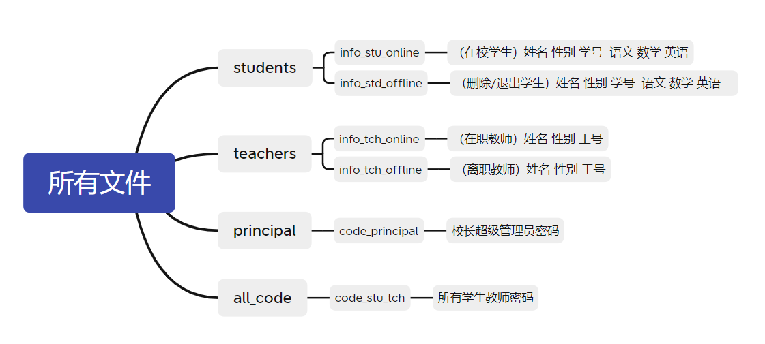

图 所有文件命名

### 2、结构体命名

学生结构体

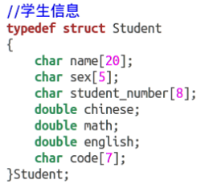

教师结构体

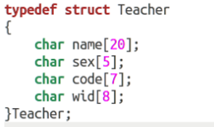

### 3、函数变量命名

功能_名称_属性

例如：重置校长自己密码的函数

reset_own_code

## 四、Makefile编译脚本的撰写

### 1、主要文件框架和思维导图

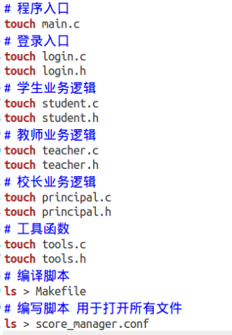

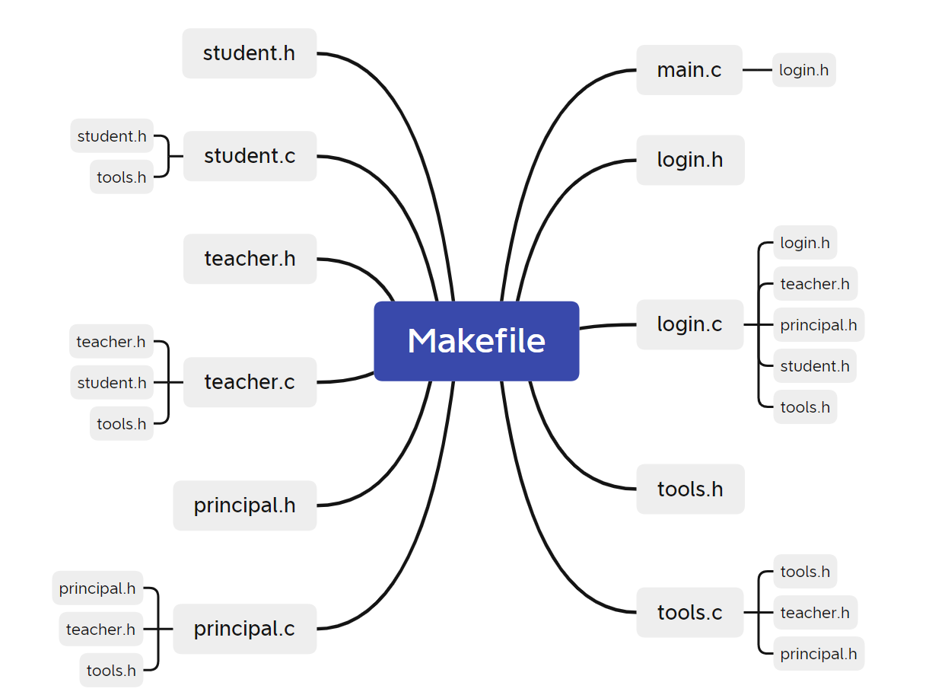

图 编译脚本的思维导图

### 2、初版Makefile

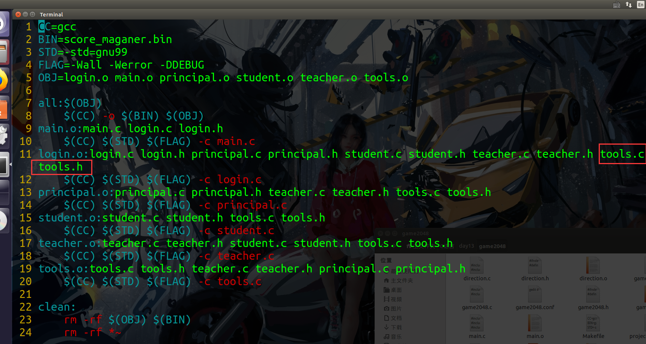

图 Makefile编译脚本

## 三、头文件编写v1.0

### 1、tools.h

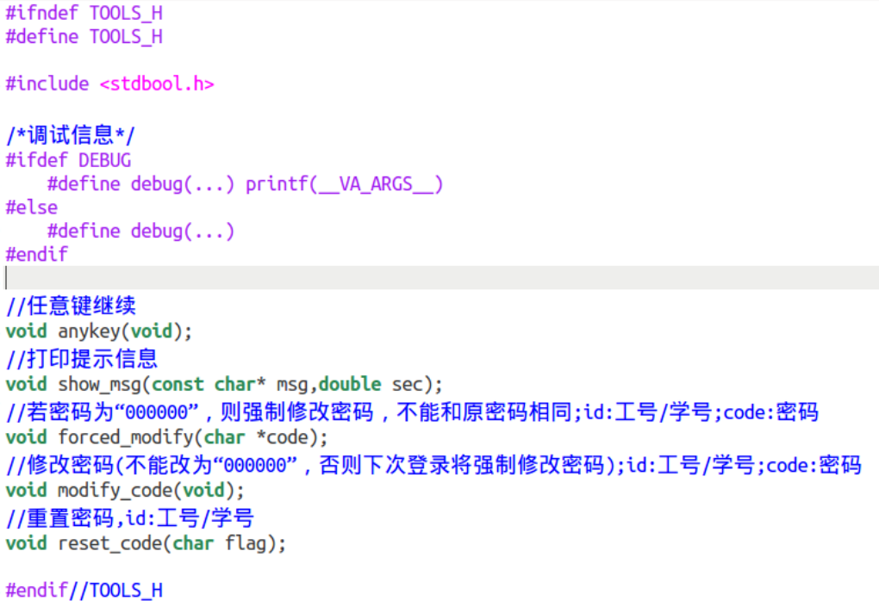

### 2、login.h

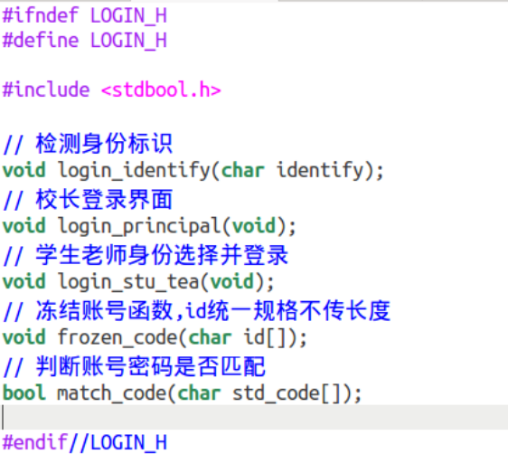

### 3、student.h

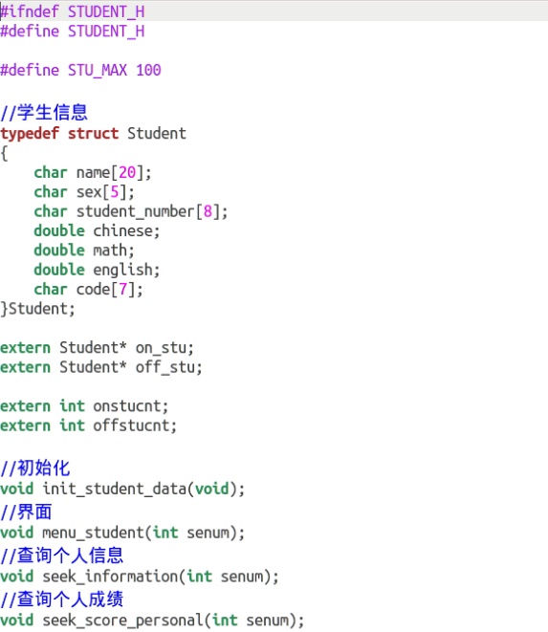

### 4、teacher.h

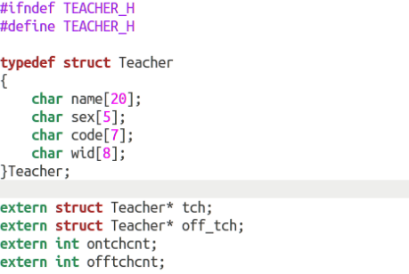

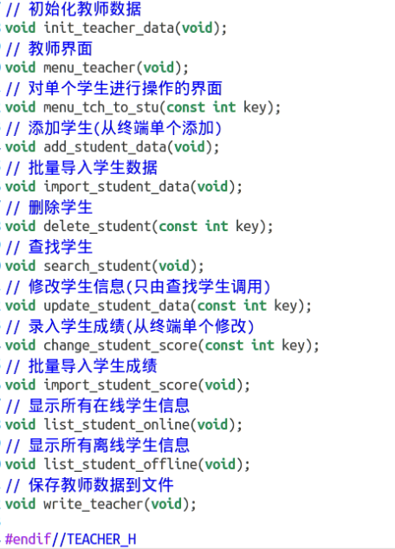

### 5、principal.h

